南京工程学院

实 验 报 告

课程名称 Java EE 技术

实验项目名称 Spring的数据库开发
实验学生班级 软工中外211班
实验学生姓名 李德斌
学 号 202211228
实验时间 2024年5月24日
实验地点 信息楼a109
指导教师 陈科燕
实验成绩评定
指导教师签字

2024 年 5 月 24 日

一、实验目的：
掌握Spring的数据库开发：掌握JdbcTemplate继承关系，Spring JDBC的配置，Spring JdbcTemplate的常用方法，如execute()、update()、query()等，掌握applicationContext.xml的jdbcTemplate的相关配置，掌握JUnit测试；掌握Spring的事务管理，能用基于XML方式的声明式事务开发和基于Annotation方式的声明式事务开发。

二、实验内容：
在Eclipse环境下，完成以下小程序的编写、配置与测试：
- 创建一个mydb数据库，建议采用MySQL数据库管理系统。
2、对applicationContext进行配置。
3、编写一个程序，采用JdbcTemplate创建一个数据表student,有一下字段：
stuno(学号，主键，设为数据库自增),stuname(姓名),birthday(生日),gender(性别),score(成绩)。
4、编写一个程序，向student表中插入5条记录，记录数据自定，数据要合理、正确。
5、编写一个程序，将student表中最后一条记录的score的值改为377。
- 编写一个程序，查询出性别是女的生日在7月份的同学。
- 编写一个程序，分别采用基于XML的和基于Annotation方式的声明式事务管理，删除student表中所有score大于200的记录。若人为加入异常，查看student表中记录情况；若没有发生异常，观察student表中数据情况。

三、实验要求：
1、掌握Spring的数据库开发；
2、完成Spring JdbcTemplate的常用方法如execute()、update()、query()等方法的使用。
3、自觉使用JUnit单元测试工具。
4、掌握声明式事务管理的两种开发方法：基于XML的和基于Annotation的方式。
5、写出实验报告。
五、实验步骤：
1.配置Mapper和POJO.STUDENT类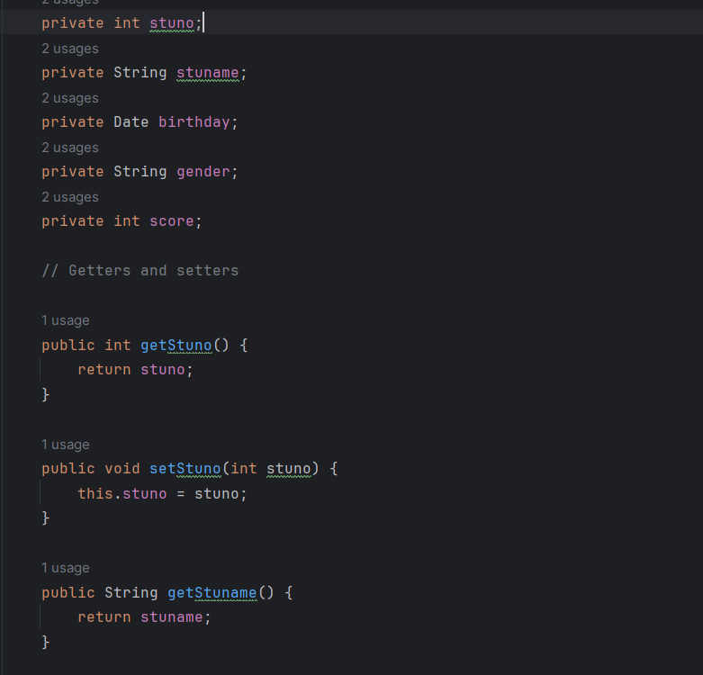
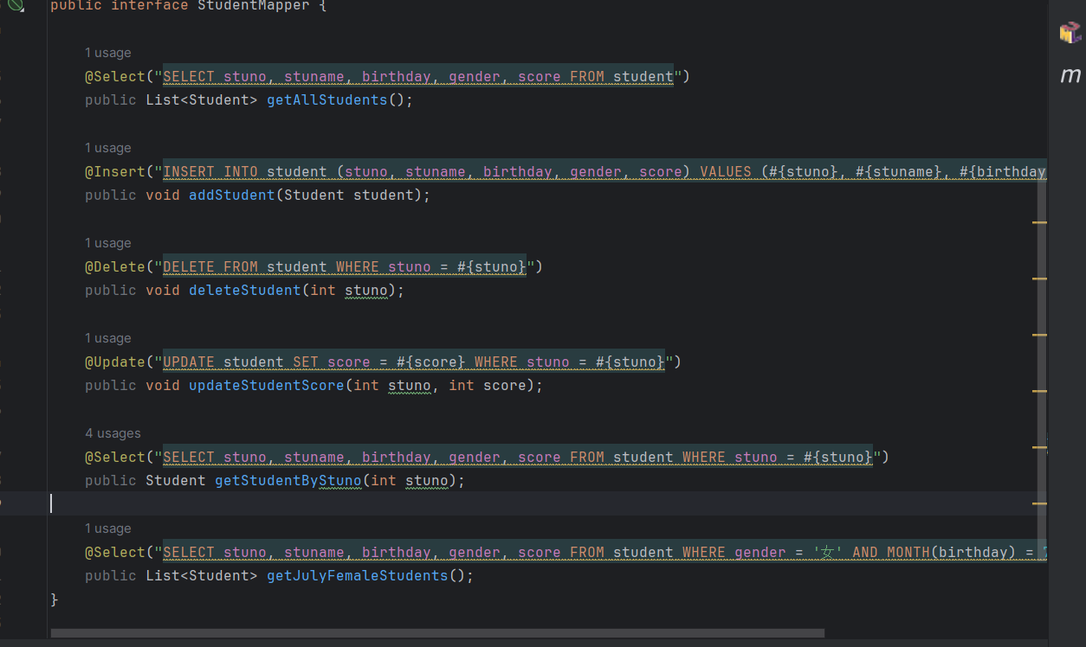
2.配置springBOOT property
spring.application.name=test2
spring.datasource.driver-class-name=com.mysql.cj.jdbc.Driver
spring.datasource.url=jdbc:mysql://localhost:3306/MyDB
spring.datasource.username=root
spring.datasource.password=123456
mybatis.configuration.log-impl=org.apache.ibatis.logging.stdout.StdOutImpl
mybatis.configuration.map-underscore-to-camel-case=true
- 测试添加Test
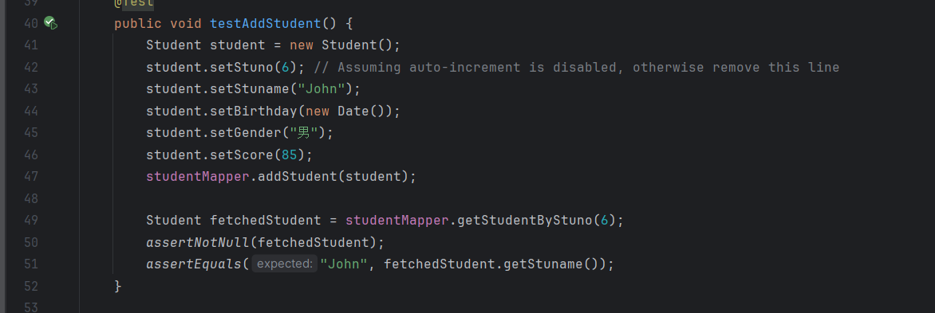
测试结果：
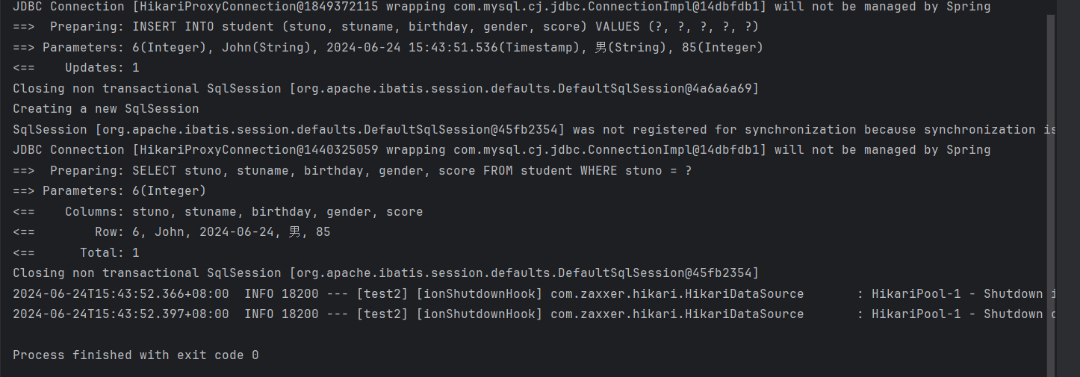
- 测试删除代码
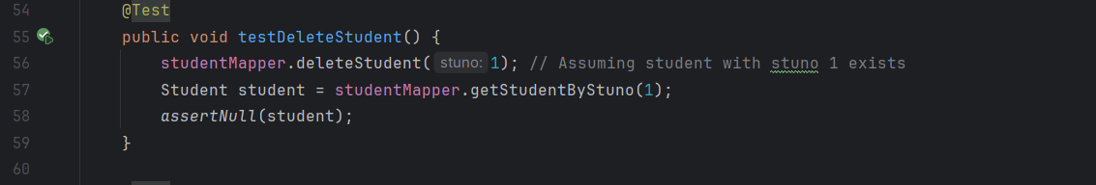

教师评语：
 | 优秀 | 态度认真，预习准备工作充分；动手能力强，有一定的创新能力并在某些方面有独特的见解。实验报告内容完整、概念正确、书写规范。完全达到规定的性能指标要求。
 | 良好 | 态度较认真，预习准备工作比较充分；动手能力强，有一定的独立工作能力和创新能力。实验报告内容完整、概念正确、书写较规范。完成了规定的性能指标要求。
 | 中等 | 态度尚可，有预习准备工作，动手能力一般，独立工作能力和创新能力一般。实验报告内容基本完整，书写较规范，无原则性错误。基本完成了规定的性能指标要求。
 | 及格 | 态度一般，没有预习能力，动手能力一般，没有独立工作能力和创新能力。实验报告内容不完整，书写不够规范；完成的实验性能较差。
 | 不及格 | 态度较差，纪律松散。实验报告书写不规范、质量较差、有原则性错误。没有完成规定的任务。

